

**2017年企业实习报告**

**姓 名： 孙武成**

**班 级： 054141**

**学 号： 20141003921**

**学 校： 中国地质大学（武汉）**

**实习单位： 无锡市钻通工程机械有限公司**

时间：2017/9/9

实习内容计划

一、装配车间（33C、40B、55，本人为25）

1. 了解钻机组装过程（由零件到整机）
2. 了解各大机构的组成、结构
3. 了解各个系统、部件的功能
4. 了解每个重要部件的安装位置、连接方式
5. 了解各机构联合运作情况
6. 了解设备不同型号（根据客户要求）
7. 了解机械结构重要组成部分和安装方式
8. 针对一款钻机以动力头为例了解各零件装配位置、顺序、功能，关键部件的设计选型方法
9. 了解钻机液压油路安装过程
10. 了解液压系统原理图、液压系统实物连接图
11. 结合已组装完成的一款钻机对应地找出图纸中每个液压元件及液压管路
12. 了解电路系统重要元件的工作原理、功能、工况、连接方式，针对一款钻机描述其控制原理
13. 了解液压系统重要元件的工作原理、功能、工况、连接方式，针对一款钻机简单计算、选用液压元件

二、铆焊车间

1. 了解下料、锯管、切割、焊接等工艺的设备组成、工艺流程、操作要领、危险源识别
2. 了解不同材质、形状、性能的原材料
3. 根据不同加工目的对不同原材料采用何种加工工艺手段
4. 了解有哪些设备，各种设备怎样操作，其工艺流程是什么
5. 了解加工需注意的安全操作

三、机加工车间

1. 学习划线、车、钻、铣、镗等工艺的设备、工艺流程、操作要领、危险源识别等
2. 了解各机床设备的组成和功能、加工精度和适用条件
3. 合理安排工艺流程，以动力头主轴和行走架为例了解其工艺方法

四、钻杆车间

1. 墩粗的液压设备的组成、墩粗所需的模具类型、墩粗的工艺流程
2. 墩粗完成后的机加工（包括钻杆长度控制、公母螺纹加工、刻产品批号、喷漆等）
3. 了解钻杆制作的工艺流程及部分扣型的结构与特点

五、外厂观摩学习（取消）

液压泵和液压马达的主要参数及计算公式

|  |  |  |  |  |
| --- | --- | --- | --- | --- |
| 参数名称 | | 单位 | 液压泵 | 液压马达 |
| 排量  、  流量 | 排量q0 | m3/r | 每转一圈，由其密封腔内几何尺寸变化计算而得的排出液体的体积 | |
| 理论流量Q0 | m3/s | 泵单位时间内由密封腔内几何尺寸变化计算而得的排出液体的体积  Q0=q0n/60 | 在单位时间内形成指定转速，液压马达封闭容积变化所需的流量  Q0=q0n/60 |
| 实际流量Q | 泵工作时出口处流量  Q=q0nηV/60 | 马达进口处流量  Q=q0n/60ηV |
| 压力 | 额定压力 | pa | 在正常工作条件下，按试验标准规定能连续运转的最高压力 | |
| 最高压力pmax | 按试验标准规定允许短暂运行的最高压力 | |
| 工作压力p | 泵工作时的压力 | |
| 转速 | 额定转速n | r/min | 在额定压力下，能连续长时间正常运转的最高转速 | |
| 最高转速 | 在额定压力下，超过额定转速而允许短暂运行的最大转速 | |
| 最低转速 | 正常运转所允许的最低转速 | 同左（马达不出现爬行现象） |
| 功率 | 输入功率Pt | W | 驱动泵轴的机械功率（值为泵实际输出的实际流量和压力的乘积）  Pt=pQ/η | 马达入口处输出是液压功率  Pt=pQ |
| 输出功率P0 | 泵输出的液压功率  P0=pQ | 马达输出轴上的机械功率  P0=pQη |
| 机械功率 | Pt=πTn/30 | P0=πTn/30 |
| T：压力为p时泵的输入扭矩或马达的输出扭矩，N·m | |
| 扭矩 | 理论扭矩 | N·m |  | 液体压力作用下液压马达转子形成的扭矩 |
| 实际扭矩 | 液压泵输入扭矩Tt  Tt=pq0/2πηm | 液压马达轴输出的扭矩T0  T0=pq0ηm/2π |
| 效率 | 容积效率ηV |  | 泵的实际输出流量与理论流量的比值  ηV=Q/Q0 | 马达的理论流量与实际流量的比值  ηV=Q0/Q |
| 机械效率ηm |  | 泵理论扭矩由于转子产生的液压扭矩与泵轴上实际输出扭矩之比  ηm=pT0/2πTt | 马达的实际扭矩与理论扭矩之比值  ηm=2πT0/pq0 |
| 总效率η |  | 泵的输出功率与输入功率之比  η=ηVηm | 马达输出的机械功率与输入的液压功率之比  η=ηVηm |
| 单位换算式 | q0 | ml/r | Q=q0nηV10-3  Pt=pQ/60η | Q=q0n10-3/ηV  Pt=pq0ηm/2π |
| n | r/min |
| Q | L/min |
| p | MPa |
| Pt | Kw |
| T0 | N·m |

# 目录

一、装配车间

0、钻机型号说明

1、产品特点

2、钻机性能：

3、适用范围

4、技术参数

5、钻机基本组成形式

6、钻机装备方式步骤

7、主要结构部件

8、液压系统

9、电路系统

二、铆焊车间

0、铆焊

1、等离子数控切割机

2、火焰数控切割机床（激光）

3、金属带锯床

4、液压闸式剪板机

5、液压折弯机

6、切割机

7、气保焊

8、气焊

9、电焊

三、机加工车间

0、机加工

1、车床

2、数控车床

3、钻床

4、立式钻床

5、卧式镗床

6、卧式铣床

7、数显卧式镗铣床

四、钻杆车间

0、钻杆

*钻杆制造过程*

1、1170°压钻杆（镦粗）

2、普车

3、热处理

4、车丝扣

5、刻产品批号

6、电镀

7、喷砂

8、喷漆

9、钻杆检查

*工程“经验”*

……

五、附加内容

1、推管机

2、多功能环境勘察钻机

一、装配车间

0、钻机型号说明

ZT－25

“ZT”：公司名称缩写，“钻通”

“25”：钻机回拉力T，250kN

1、产品特点：

ZT－25型非开挖铺管钻机采用高强度橡胶履带底盘，主机行走采用一体化结构，移动方便，机动性强。钻机动力采用康明斯柴油机，动力充沛，性能稳定可靠，动力头采用双马达驱动，回转平稳扭矩大。动力头设有卸扣自行浮动机构，以减少对钻杆丝扣的磨损，操作简便可靠。随机液压管线集中于防护套内，提高了管线的使用寿命，方便的角度调节油缸，入射角调节灵少。给进回拉采用马达链条机构，推拉力相同，便于长距离控向。双夹持器拧卸钻杆，效率高。全液压驱动，集中控制，操作方便、灵活。

1. 采用高强度钢制履带加耐磨橡胶履带板的底盘，动力钻和钻机结构紧密，移动方便，机动灵活；
2. 水平定向钻动力采用发动机为85千瓦-145千瓦康明斯或道依茨柴油机，动力强劲,性能稳定可靠；
3. 动力头采用四驱马达对称驱动，双速设计，扭矩大，回转速率平稳；
4. 液压系统经过液压专家优化设计，充分保证了整机液压系统的稳定性和可靠性；
5. 夹持器设计简洁坚固，翻转有力，双液压夹持，夹紧力度大，装卸钻杆操作简便、实用，方便角度的调节；
6. 轮胎或履带式行走机构,可减少对路面和草坪的破坏，全液压远距离线控行走，操作更方便、安全。
7. 油缸入射角可调节范围为10°- 24°，给进回拖采用传统油缸加板式链条的传动机构,拖力更大。

2、钻机性能：

* 整体箱型机架滑轨结构紧凑
* 动力头自动浮移机构有效的延缓钻杆丝扣寿命
* 选用国内优质液压元件，为钻机提供可靠的工作保障
* 选用国内**大排量泥浆泵提高钻机拉管施工的安全性

3、适用范围

* 广泛应用于供水、电力、电讯、天然气、煤气、石油等管线铺设施工中不允许或不能开挖条件下铺设。
* 它适用于沙土、粘土、卵石等地况，我国大部分非硬岩地区都可施工。工作环境温度为-15℃~ 45℃。
* 该设备高功率大扭矩，导向范围广<0-20度>极限回拖力25吨回扩孔大800mm长度超过300mm，

适合于各类焊接钢管及塑料管道非开挖穿越施工。

4、技术参数：

|  |  |  |
| --- | --- | --- |
| 动力 | kW | 125 |
| 最大输出扭矩 | Nm | 8000 |
| 钻机回拖力 | kN | 250 |
| 钻机给进力 | kN | 250 |
| 输出转速 | r.p.m | 0-100 |
| 入射角 | ° | 8-20 |
| 泥浆泵最大排量 | L·min | 250 |
| 泥浆泵最高压力 | Mpa | 8 |
| 钻杆规格 | mm | Φ73×3000 |
| 挤压式扩孔器 | mm | Φ280-780 |
| 切削式扩孔器 | mm | Φ320-730 |
| 流道式扩孔器 | mm | Φ300-800 |
| 主机外型尺寸 | mm | 5700×2160×2300 |
| 动力站外型尺寸 | mm | —— |
| 主机重量 | kg | 8000 |

5、钻机基本组成形式

* 履带底盘
* 动力站
* 夹持器-拧卸机构
* 回转机构（动力头）
* 给进机构
* 泥浆泵
* 操纵台

给进马达

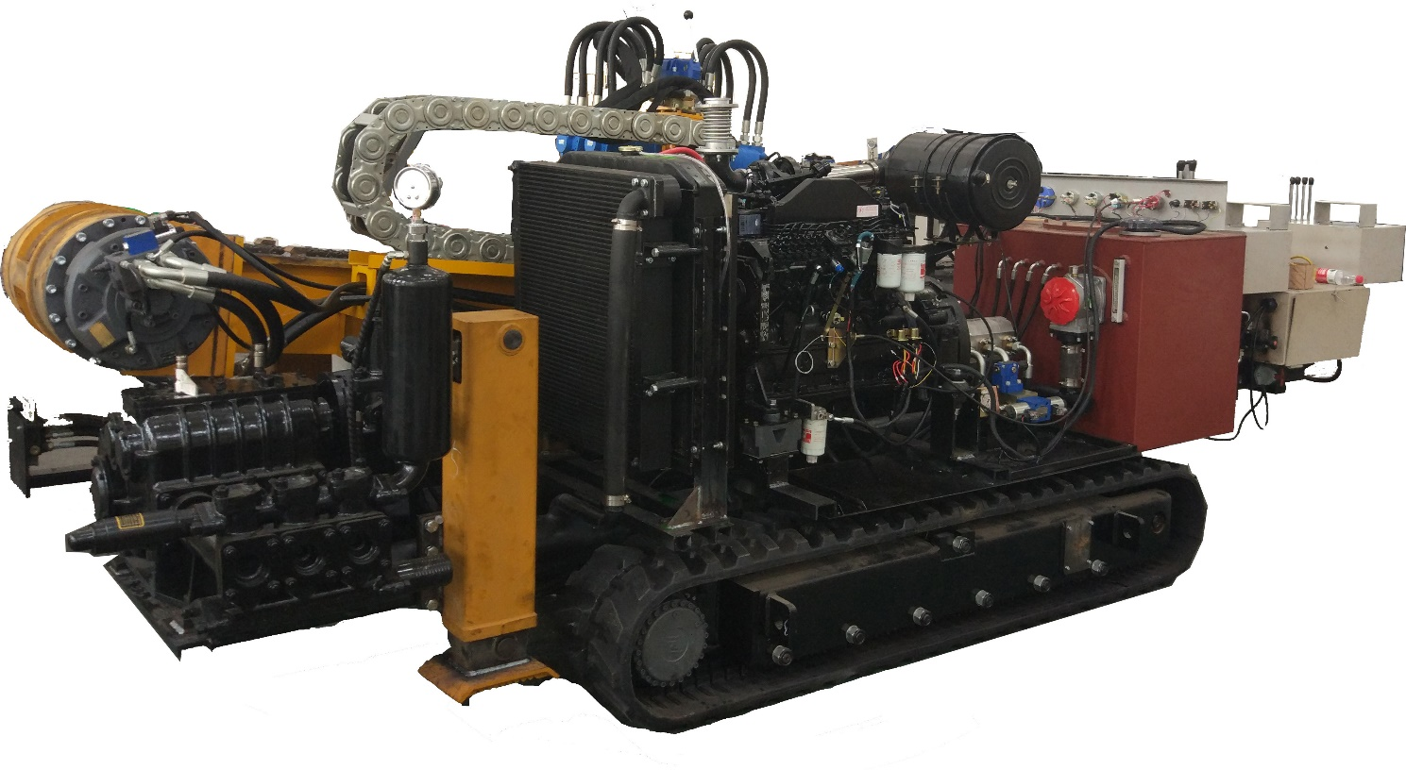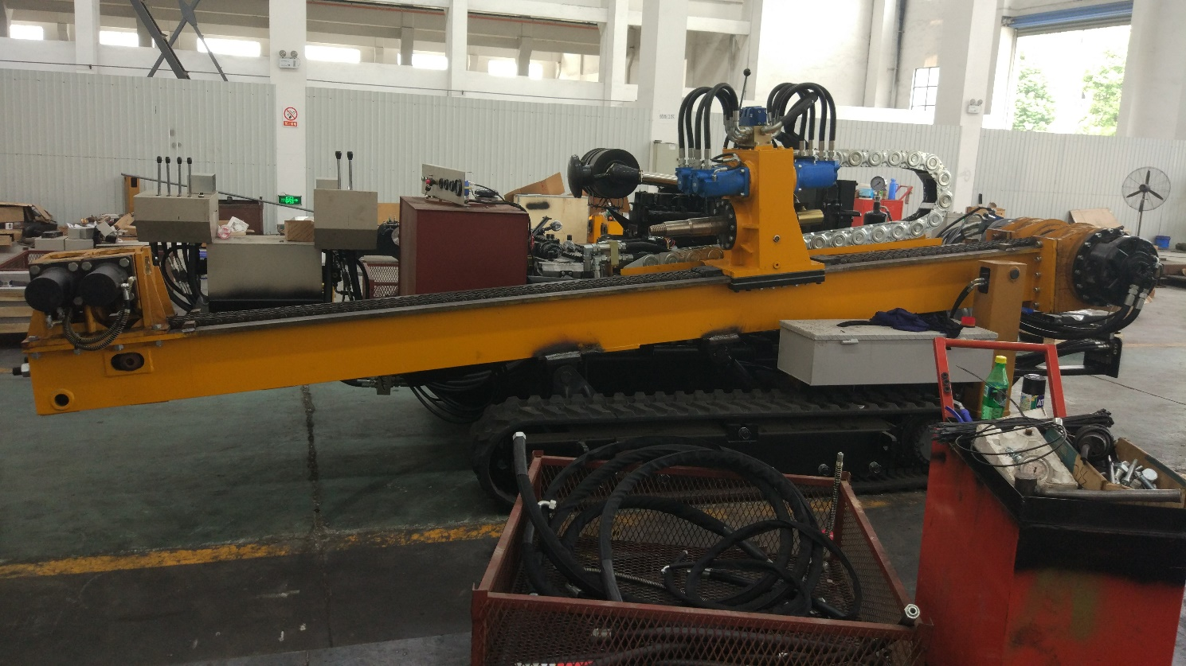

起塔油缸

**正面**

油泵

油散热器

空滤器

柴油机

水散热器

液压油箱

给进架

钻架

夹持器

动力头

泥浆泵

操纵台

履带底盘

后支腿

**背面**

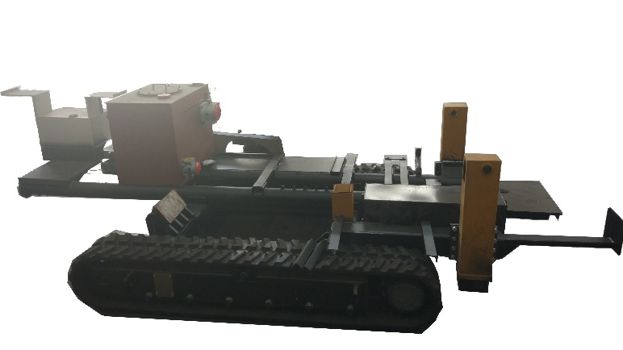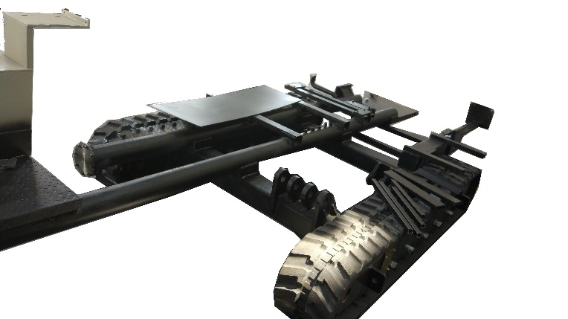6、钻机装备方式步骤

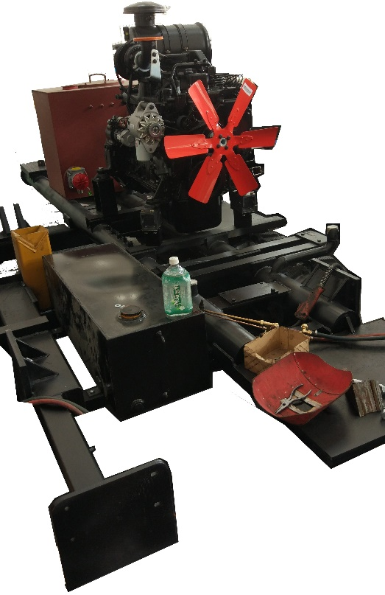Ⅰ.在履带底盘上搭键底盘框架，主要是焊接

Ⅱ.焊接上液压油箱、柴油油箱，后支腿

Ⅲ.在液压油箱前焊接固定发动机

Ⅳ.在发动机叶片前焊接上散热器

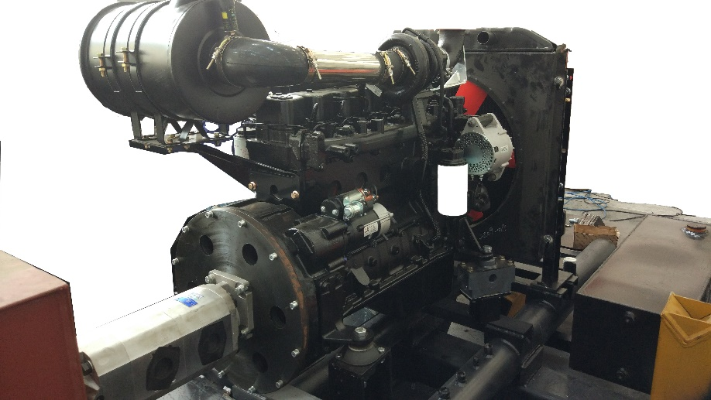

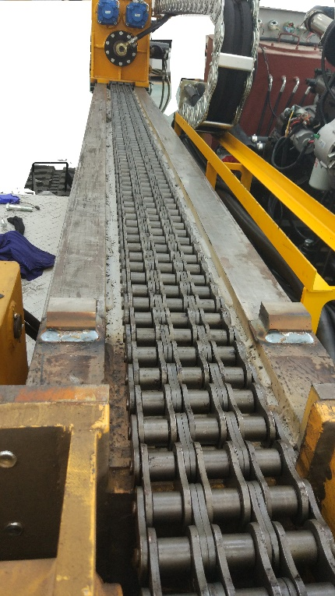Ⅴ.焊接钻架，在钻加上安装夹持器，传动链轮、动力头等

Ⅵ.安装泥浆泵

Ⅶ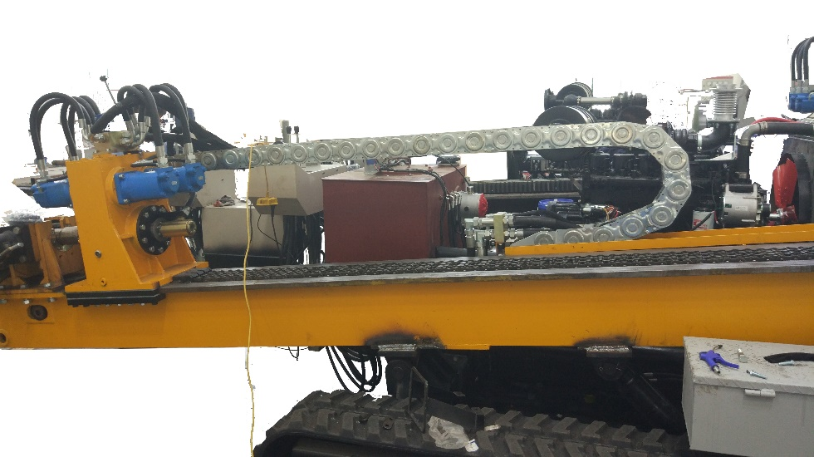.连接液压管线、电路管线

……

7、主要结构部件

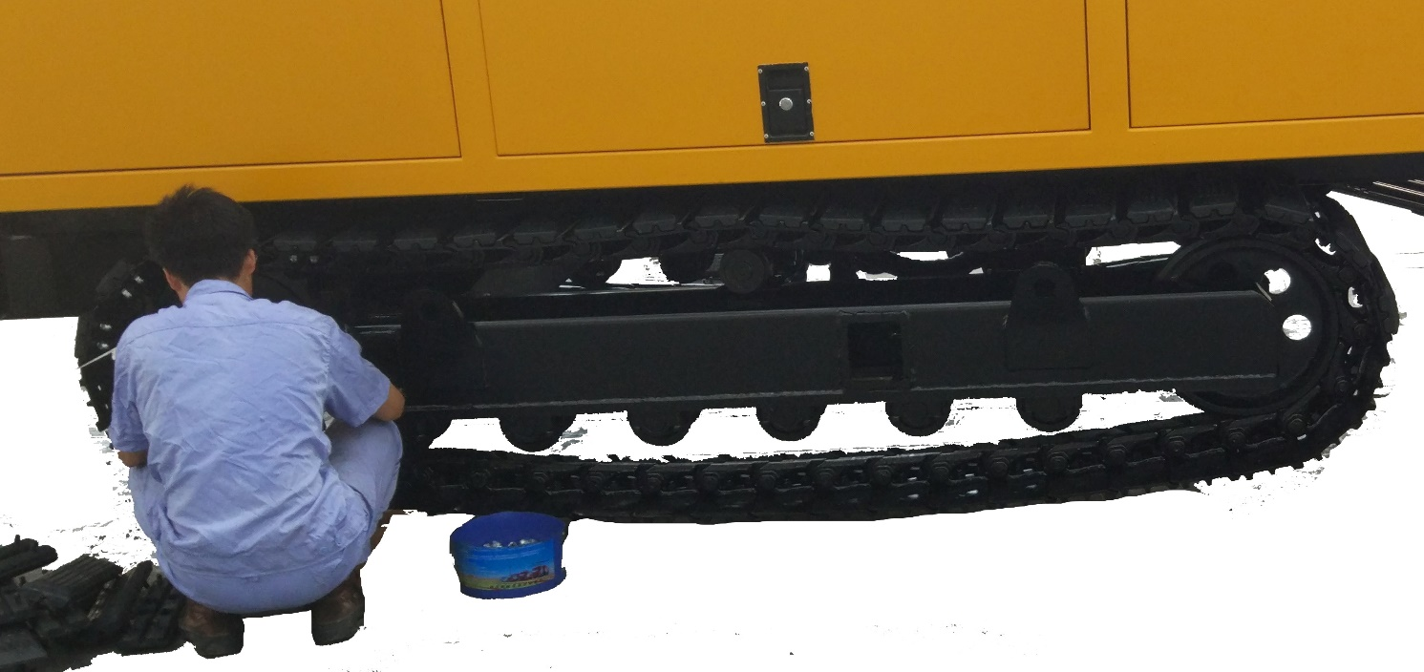（1）履带底盘

橡胶履带

* 履带底盘由履带、驱动轮、导向轮、底盘和2台液压马达（含减速机）组成
* 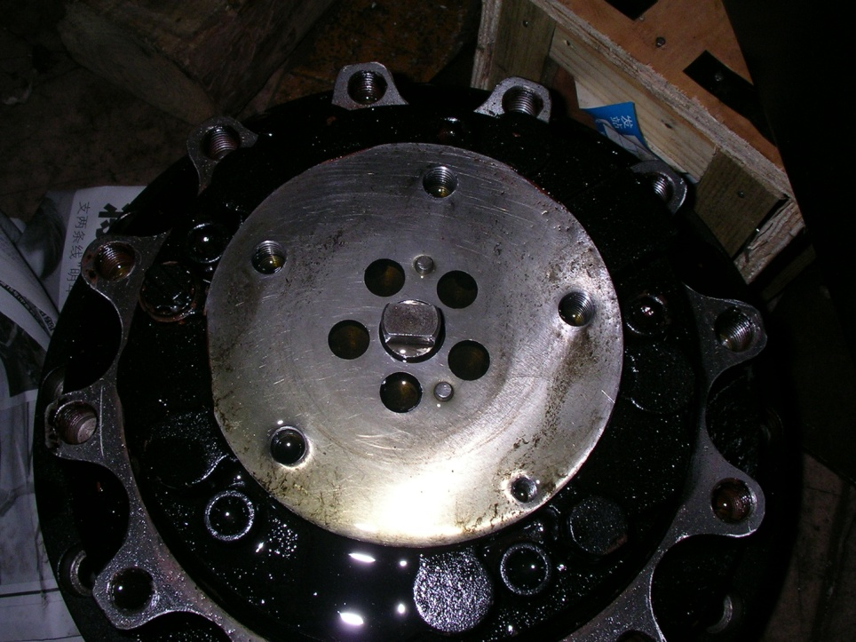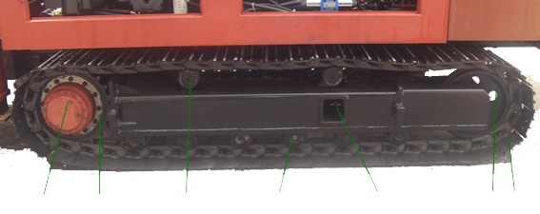通过电开关开闭电磁阀来控制履带马达回转以实现钻机行走、转向（履带一条动一条不动）

双头键

定位销

**ZT-55型**

钢制履带

涨紧轮

张紧油缸装置

承重轮

导正轮

驱动轮

**行走马达**

（2）动力站

* 动力站由柴油发动机﹑联轴器、液压油泵﹑液压油箱﹑柴油箱、液压阀等组成；
* 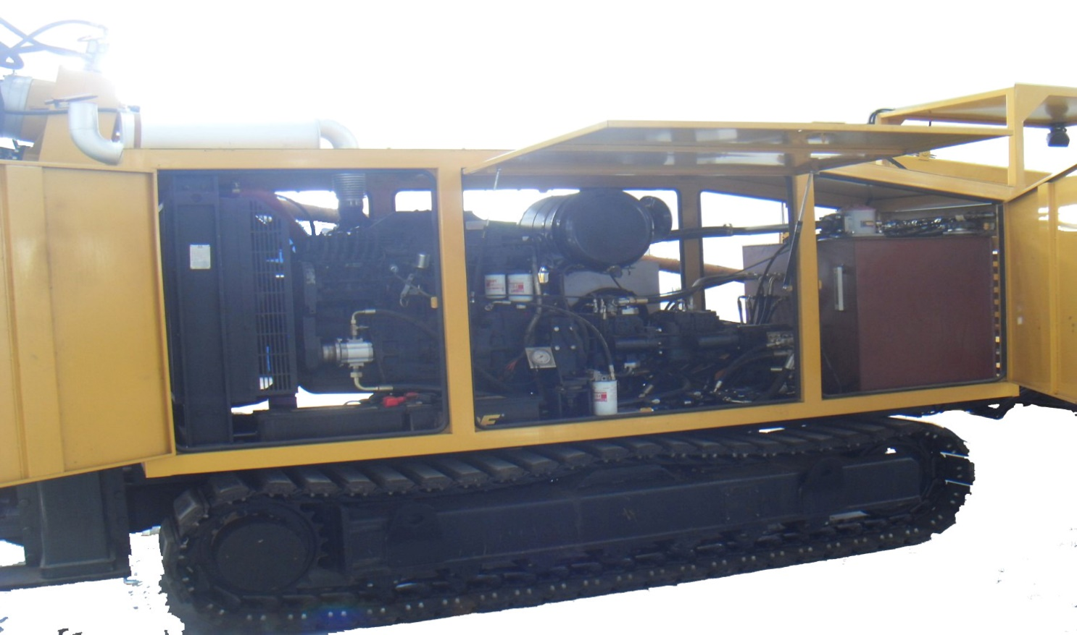柴油发动机提供钻机的动力，经联轴器驱动液压泵组，再通过液压系统传到各执行机构，完成各个动作。

油泵

液压油箱

油散热器器

空滤器

柴油机

水散热器

消声器

1. 水散热器：水冷使用液体在泵的带动下强制循环带走散热器的热量，安静、降温稳定、对环境依赖小
2. 油散热器：液压系统中高温油流经液压油冷却装置，在换热器中与强制流动的冷空气进行高效热交换，使油 温降至工作温度以确保主机可以连续进行正常运转，使工作能够顺利开展。主要用于液压系统的回路上
3. 空滤器：为机械设备提供清洁的空气，以防这些机械设备在工作中吸入带有杂质颗粒的空气而增加磨蚀和损坏的机率。主要组成部分是滤芯和机壳，其中滤芯是主要的过滤部分，承担着气体的过滤工作，而机壳是为滤芯提供必要保护的外部结构。工作要求是能承担高效率的空气滤清工作，不为空气流动增加过多阻力，并能长时间连续工作。在液压机械的液压系统上有不同程度的应用，主要用来调节液压系统油箱的内外压力差
4. 液压油泵：液压系统的动力元件，通过控制阀驱动各执行元件从而完成各个动作
5. 液压油箱：在液压系统中的主要功用是：

* 贮存供系统循环所需的油液。
* 散发系统工作时所产生的热量。
* 释放混在油液中的气体。
* 为系统中元件的安装提供位置。

油箱应该及时除去油液中沉淀的污物，在油箱中的油液必须使符合液压系统清洁度要求的油液。

（3）钻架

* 钻架位回转、给进会拉的承力结构，与其相连的有动力头、拖板、前后夹持器、卸扣机构、导管防护套、给进马达、链条、链轮，前端铰接地锚板。
* ZT-25使用链条传动，与齿轮条相比寿命较低，“容易坏”

（4）夹持器和卸扣机构

* 夹持器包括前夹持器和后夹持器，位于钻架的前端
* 前后夹持器分别采用双作用油缸以实现夹紧/松开钻杆动作。
* 前夹持器采用大小油缸结构，具有良好的对中性能，以减少卸扣时钻杆丝扣磨损。
* 后夹持采用单个油缸推拉的形式，在动力头回拉卸钻杆时，可前后移动方便卸扣。
* 卸扣机构采用1个双作用油缸，推动后夹持器转动卸开钻杆第一扣。
* 在动力头滑动导杆处留有装卸钻杆的浮动缓冲空间，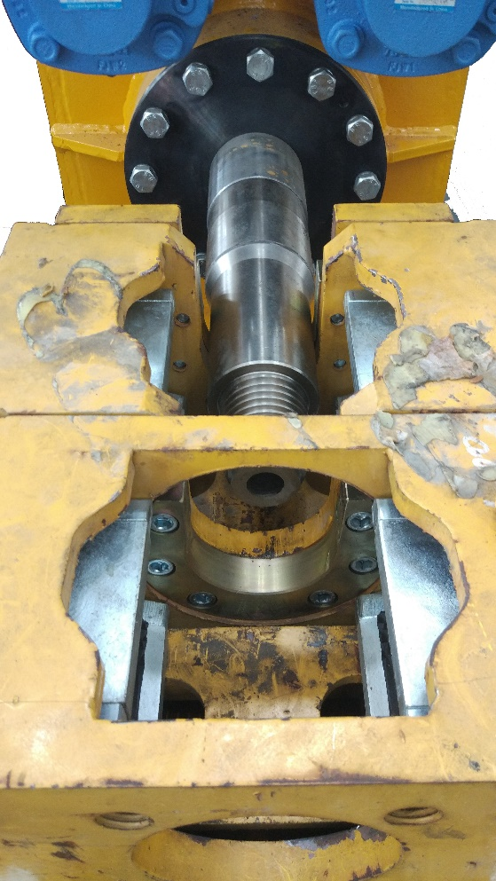起到保护钻杆丝扣免受冲击的作用
  1. 夹持功能：

夹持油缸杆头部装有卡瓦，有2个液压油缸推动卡瓦来夹紧钻杆

* 1. 卸扣功能：

后夹持器在卸扣油缸的作用单边被顶起绕轴向转动，前夹持器因外部完全固定而承受反扭矩，前后夹持器配合完成拧紧卸扣动作。

后夹持器只在卸开第一扣时产生主动力矩

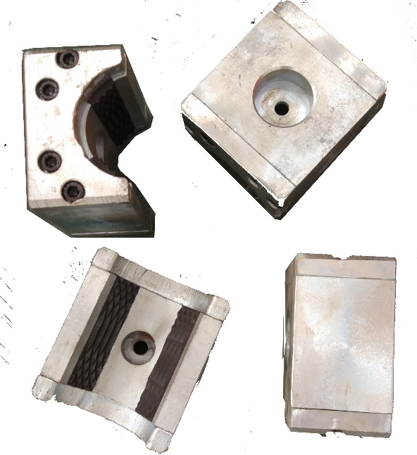

**卡瓦**

卡瓦座

卡瓦条

挡板

* 夹持器-拧卸机构组成

夹持油缸

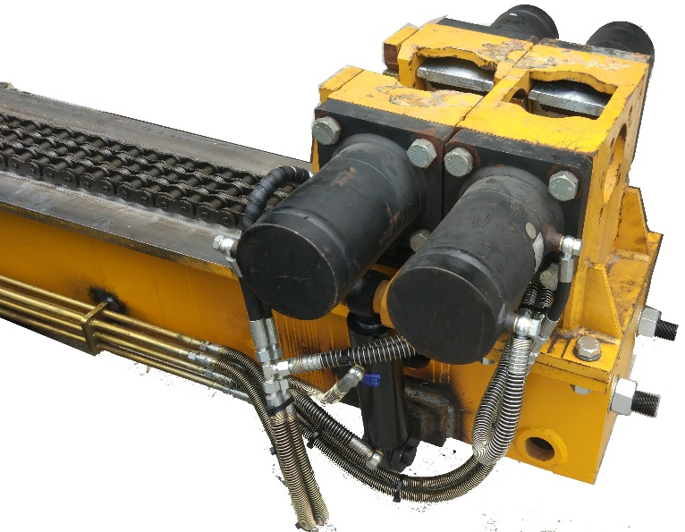

卡瓦

拉杆

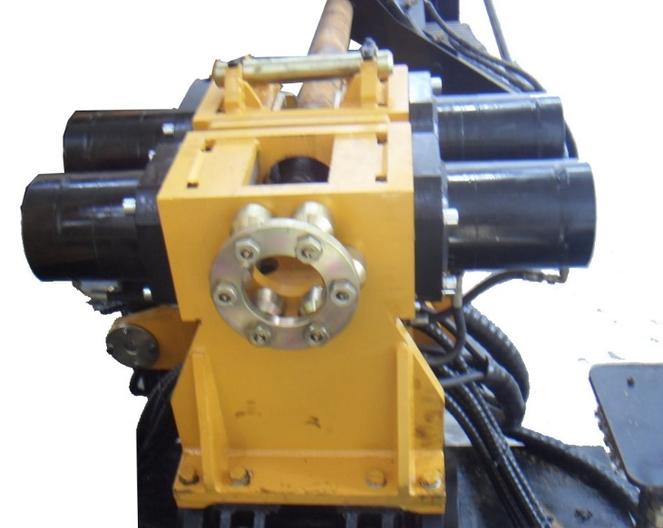

夹持油缸

定位油缸

螺杆轴

卸扣油缸

**前（后）夹持器的左右有杆腔（无杆腔）共用同一油路**

压盖

转轮

（5）回转机构：动力头

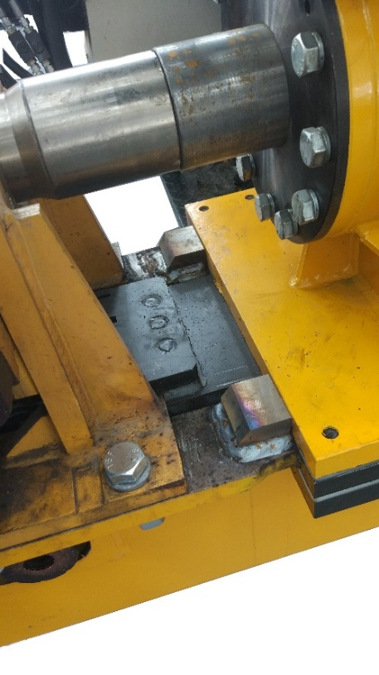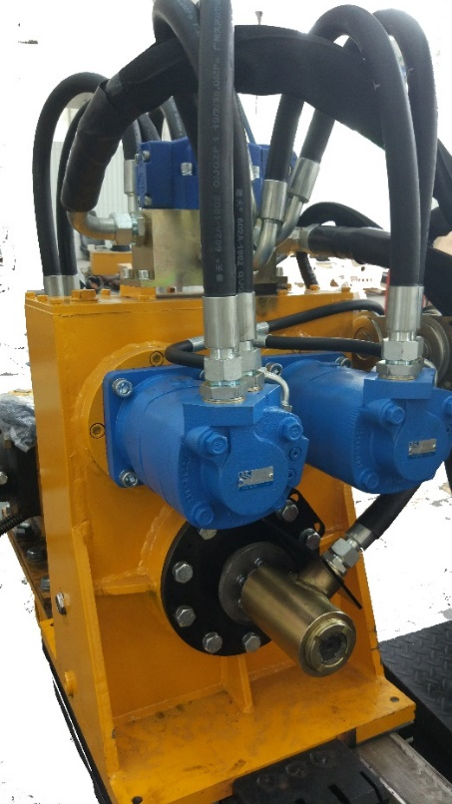

①动力头组成

* 一台液压马达
* 一台二级行星减速
* 一级减速箱箱体
* 主轴
* 滑动导杆
* 水龙头等

②动力头作用

主要完成钻进过程中的

* 回转
* 给进
* 回拉

**正面**

**背面**

Tips : 动力头装配注意事项

* 装配轴承要涂润滑油，O型圈要注意不能切断。
* 防尘圈 有一个突起的小尾巴，安装时注意露在外面，才能起到防尘的作用。
* 骨架油封，唇口一侧带有弹簧，安装时应注意唇口向内（向动力头内），弹簧不能脱落。装入端盖时，不能装偏，更不能硬砸。
* 深沟球轴承主要承受径向载荷，对主轴起一个支撑的作用，当发现主轴晃动明显时，要检查此轴承是否正常工作，如果轴承烧死，外圈跟着转动的话，该处的座孔磨损，必须将此处打毛，再换上轴承。
* 推力轴承主要承受给进/回拉时的轴向力，它们的两个座圈内径尺寸不一样，尺寸小的与轴配合，跟轴一起转动；座圈内孔尺寸大的的外径与轴承座配合。
* 大齿轮左、右侧均有隔套，注意它们的位置不能装错。
* 在装配齿轮、轴、端盖、减速机、马达等主要零件时，要注意轻拿轻放，不可重击。
* 安装减速机与马达时，要注意输出轴上的花键要与小齿轮轴、减速机输入轴的内花键对上后，方可装入前端轴内，不允许使用铁锤敲、砸；安装方法不当，会损坏马达、减速机及其他零部件。
* 主轴正转的方向是从动力头往夹持器方向看，顺时针转动。
* 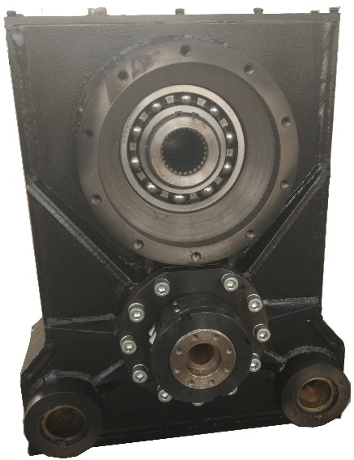更换水龙头V型密封圈时，要一个一个装入，并将每一个涂上黄油。水龙头尾部的压紧盖不能拧太紧，装好后请先试一下水，有漏水时，将压紧盖拧紧到不漏水即可。

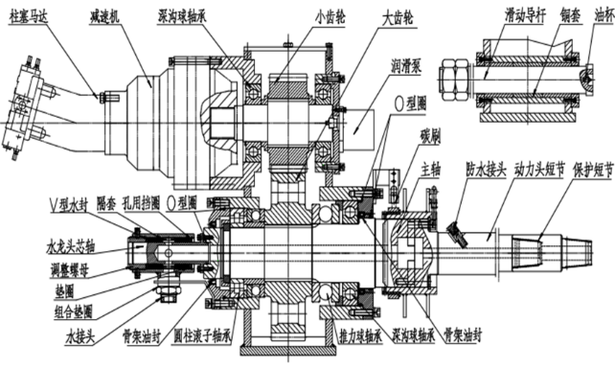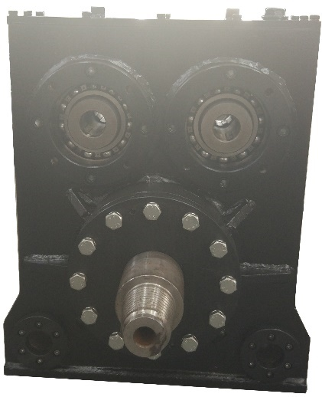

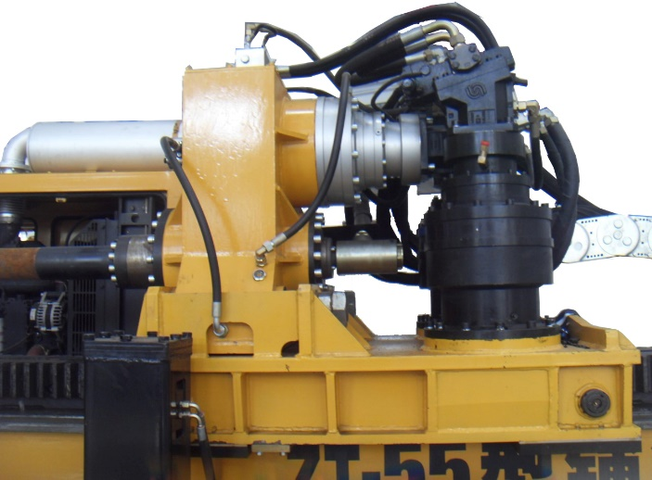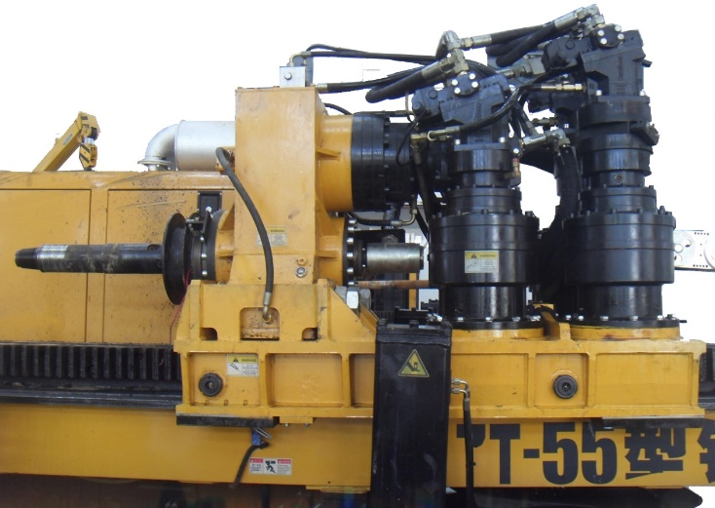（6）给进机构

助力给进机构

给进机构

* 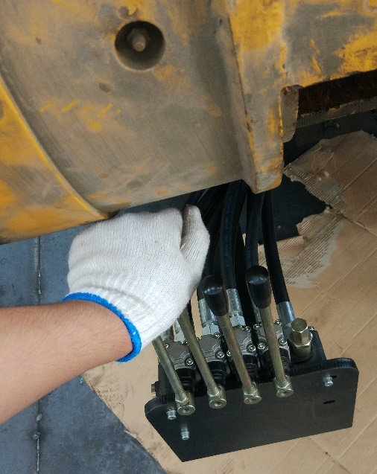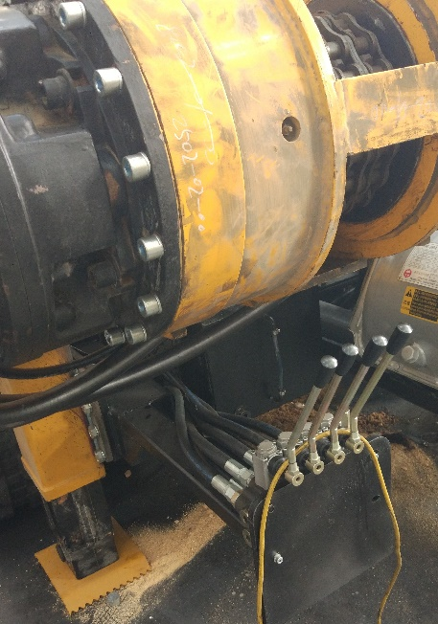给进机构是动力头回拉和给进运动的执行机构，该部件的传动形式是齿轮-齿条啮合传动，由一对液压马达驱动一对减速机，再由减速机驱动齿轮-齿条机构（钻架），向动力头提供给进力和回拉力。钻架前端铰接着地锚板，以便施工中固定钻机
* 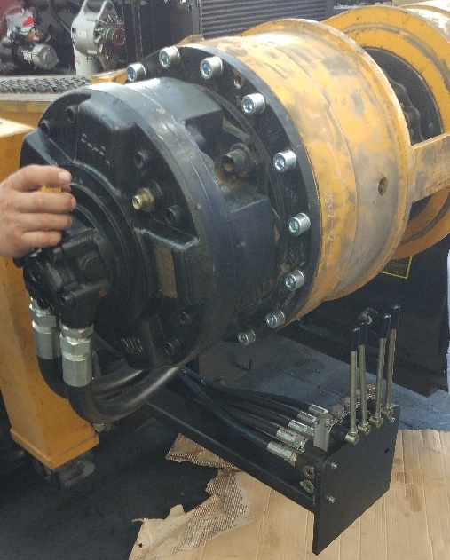该ZT-25钻机为改良加长型，设计安装后发现后方行走机构液压手柄伸出长度不够
* 个人以为可以将手柄锯短一截，结果是折弯一些就行了

（7）泥浆泵

* 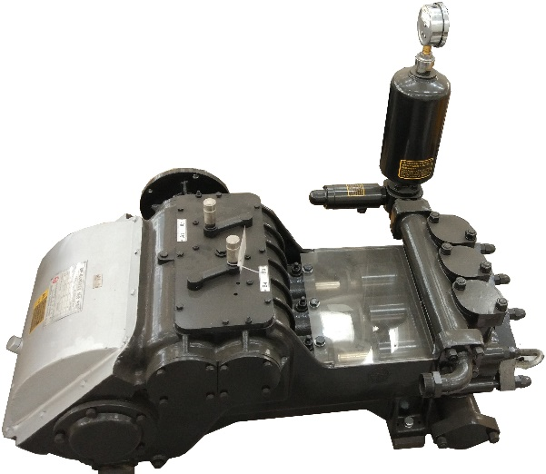泥浆泵，是指在钻探过程中向钻孔里输送泥浆或水等冲洗液的机械。
* 泥浆泵是钻探设备的重要组成部分。
* 在常用的正循环钻探中﹐它是将地表冲洗介质──清水﹑泥浆或聚合物冲洗液在一定的压力下，经过高压软管﹑水龙头及钻杆柱中心孔直送钻头的底端，以达到冷却钻头、将切削下来的岩屑清除并输送到地表的目的。
* 在非开挖铺管施工中，钻孔、扩孔时产生的钻渣必须予以排除，才能使钻、扩工序持续进行。
* 施工时，使用泥浆泵从蓄浆罐中抽汲成孔浆液，通过钻杆内孔泵压到孔底，冲洗被钻头或扩孔器破碎下来的钻渣，再流经钻杆和孔壁之间的环隙通道，返出地面，回到蓄浆罐中，不断循环使用。所以，泥浆泵与泥浆搅拌站是非开挖铺管施工的主要配套设备之一

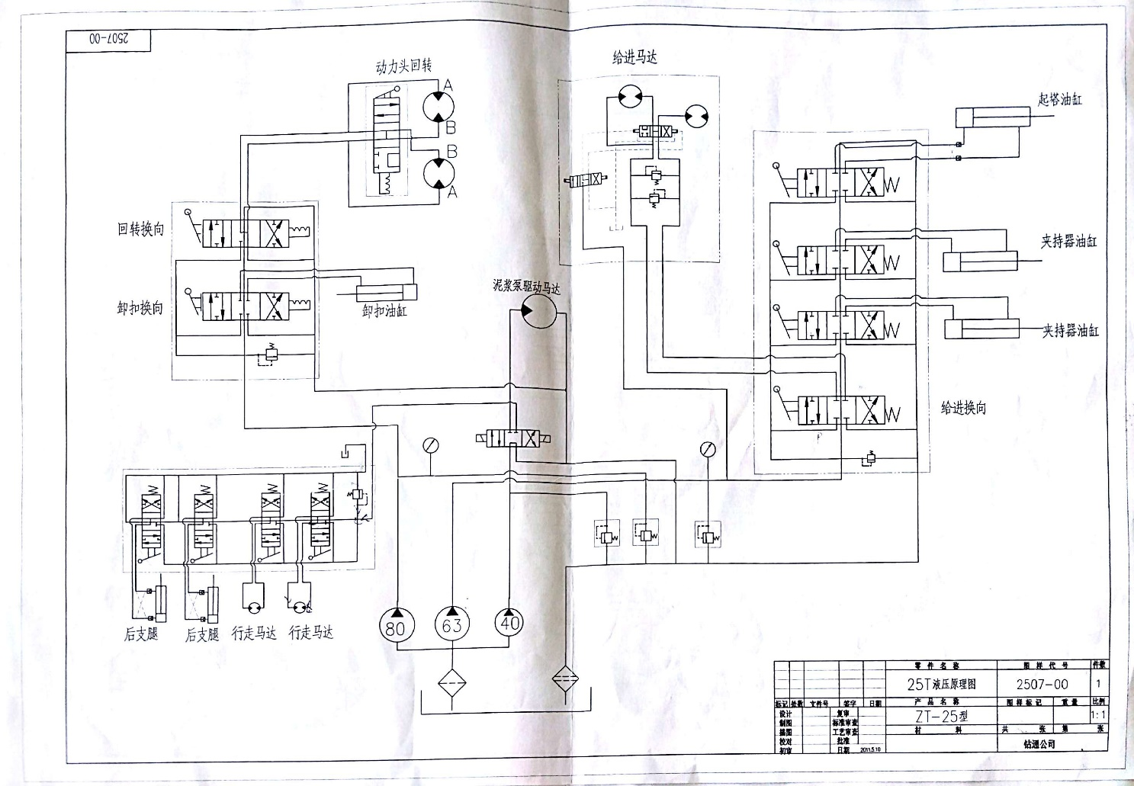8、液压系统

* 动力元件——将机械能转换为流体压力能的元件。这里指各种液压泵
* 执行元件——将流体的压力能转换为机械能的元件。各种液压油缸及液压马达
* 控制元件——控制系统压力、流量、方 向的元件以及进行信号转换、逻辑运算和放大等功能的信号控制元件。如溢流阀、节流阀、方向阀等。
* 辅助元件——保证系统正常工作除上述三种元件外的装置。如油箱、过滤器、蓄能器、管件等

（1）液压泵

* 液压泵是液压系统的动力元件，是靠发动机或电动机驱动，从液压油箱中吸入油液，形成压力油排出，送到执行元件的一种元件。液压泵按结构分为齿轮泵、柱塞泵、叶片泵和螺杆泵

|  |  |
| --- | --- |
| 类型 |  |
| 齿轮泵 | 外啮合齿轮泵 |
| 内啮合齿轮泵 |
| 叶片泵 | 单作用式叶片泵 |
| 双作用式叶片泵 |
| 柱塞泵 | 径向柱塞泵（淘汰） |
| 轴向柱塞泵 |
| 螺杆泵 | 转子式容积泵 |
| 回转式容积泵 |

* 液压系统有闭式、开式两种液压系统，对应有闭式泵以及开式泵
* 开式泵系统的循环为：油箱—泵—控制阀—用户端（—控制阀）—油箱
* 闭式泵系统的循环为：泵—用户端—泵

即开式泵的循环主线是开口的（在油箱处），闭式泵的循环主线是封闭的

* 闭式泵、开式泵性能的最大区别在于
* 开式泵只能正向传递功率，制动只能通过控制阀节流制动；

在开式回路中，泵输出一般为单向。靠换向阀换向。

* 闭式泵可双向传递功率，可实现原动机制动。

在闭式回路中，泵输出一般为双向。靠调节斜盘或定子偏心换向。

* 闭式泵、开式泵适用范围
  + 开式叶轮在叶片两侧无盖板，制造简单、清洗方便

适用于输送含有较大量悬浮物的物料，效率较低，输送的液体压力不高。一般的输送泵多为此类

* + 闭式叶轮在叶轮在叶片两侧有前后盖板，效率高

适用于输送不含杂质的清洁液体。一般的离心泵叶轮多为此类

* ZT-25型钻机选用的是闭式泵

（2）液压油缸

* 液压缸是将液压能转变为机械能的、做直线往复运动（或摆动运动）的液压执行元件
* 它结构简单、工作可靠。用它来实现往复运动时，可免去减速装置，并且没有传动间隙，运动平稳
* 液压缸输出力和活塞有效面积及其两边的压差成正比

**按结构形式分：**

* **活塞缸：又分单杆活塞缸、双杆活塞缸**
* **柱塞缸：**
* **摆动缸：又分单叶片摆动缸、双叶片摆动缸**

**按作用方式分：**

* **单作用液压缸：一个方向的运动依靠液压作用力实现，另一个方向依靠弹簧力、重力等实现**
* **双作用液压缸：两个方向的运动都依靠液压作用力来实现**
* **复合式缸： 活塞缸与活塞缸的组合、活塞缸与柱塞缸的组合、活塞缸与机械结构的组合等**

（3）液压马达

* 液压马达是将液体压力能转换为机械能的装置,输出转矩和转速，是液压系统的执行元件。
* 马达要求正反转，其结构具有对称性

液压马达分类

* ***n*s＞*500r/min*为高速液压马达：齿轮马达，叶片马达，轴向柱塞马达**
* ***n*s＜*500r/min*为低速液压马达：径向柱塞马达**

**（单作用连杆型径向柱塞马达，多作用内曲线径向柱塞马达）**

（4）液压阀

* **液压控制阀在液压系统中被用来控制液流的压力、流量和方向，保证执行元件按照要求进行工作**
* **液压阀基本结构：包括阀芯、阀体和驱动阀芯在阀体内作相对运动的装置。**

**驱动装置可以是手调机构，也可以是弹簧或电磁铁，有时还作用有液压力。**

* **液压阀基本工作原理：**

**利用阀芯在阀体内作相对运动来控制阀口的通断及阀口的大小，实现压力、流量和方向的控制。**

根据用途分类

* **压力控制阀：控制和调节液压系统液流压力，如溢流阀、减压阀、顺序阀等。**
* **流量控制阀：控制和调节液压系统液流流量，如节流阀、调速阀、分流集流阀、比例流量阀**
* **方向控制阀：控制和改变液压系统液流方向，如单向阀、液控单向阀、换向阀等。**

根据控制方式分类

* 定值或开关控制阀：被控制量为定值的阀类，包括普通控制阀、插装阀、叠加阀。
* 比例控制阀：被控制量与输入信号成比例变化的阀类，包括普通比例阀和带内反馈的电液比例阀。
* 伺服控制阀：被控制量与（输出与输入之间的）偏差信号成比例连续变化的阀类

包括机液伺服阀和电液伺服阀。

* 数字控制阀：用数字信息直接控制阀口的启闭，来控制液流的压力、流量、方向的阀类

可直接与计算机接口，不需要D/A转换器。

①换向阀

* 一个换向阀的完整符号应具有工作位置数、通口数和在各工作位置上阀口的连通关系、控制方法以及复位、定位方法等。
* 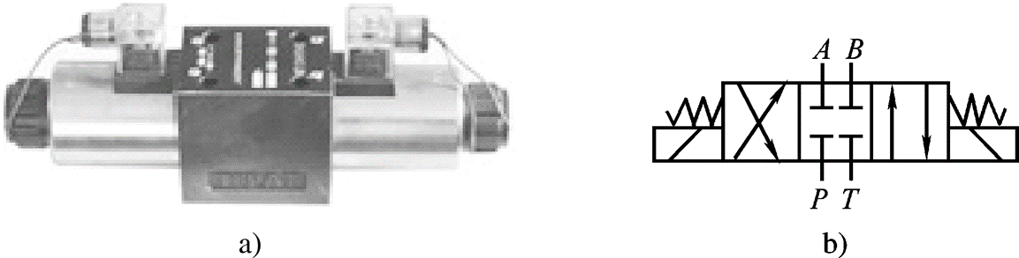不同的位数和通数，是由阀体上不同的沉割槽和阀芯上台肩组合形成的。

**三位四通电磁换向阀**

* 位：指阀与阀的切换工作位置数，用方格表示。
* 通：指阀的通路口数，即箭头“↑”或封闭符号 “⊥”与方格的交点数
* 常态位：三位阀的中格、两位阀画有弹簧的一格（常态位应绘出外部连接油口（格外短竖线）的方格）
* 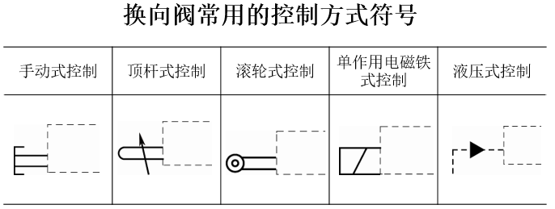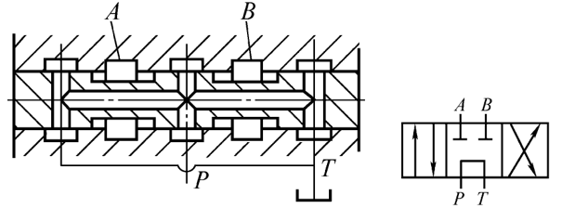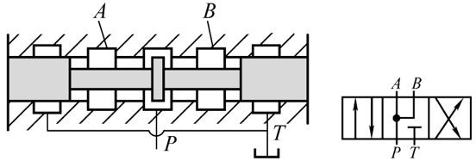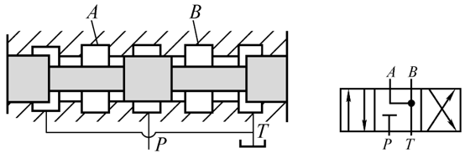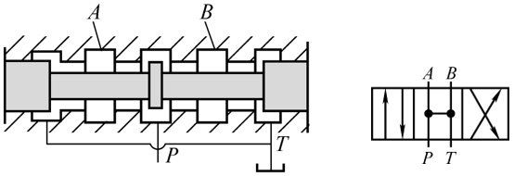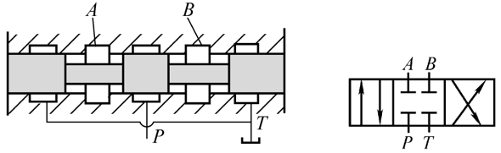中位机能：三位换向阀在常态位置（中位）时各油口的连通方式

**型号：M**

**型号：P**

**型号：Y**

**型号：H**

**型号：O**

②溢流阀

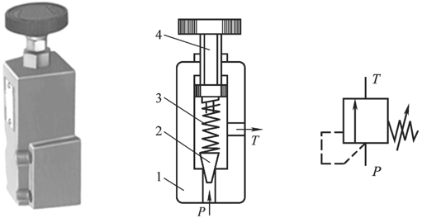

分类

调压螺杆

* 直动式溢流阀

**直动式溢流阀**

* 先导式溢流阀

弹簧

作用：

* 溢流和稳压作用，保持液压系统的压力恒定

阀芯

* 限压保护作用，防止液压系统过载

阀体

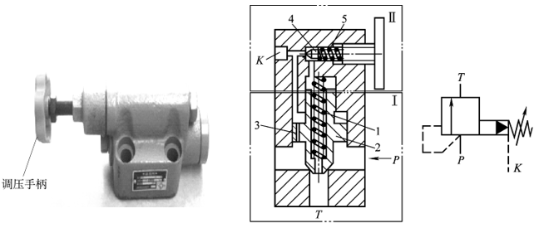

**先导式溢流阀**

调压弹簧

先导阀

主阀弹簧

阻尼孔

主阀芯

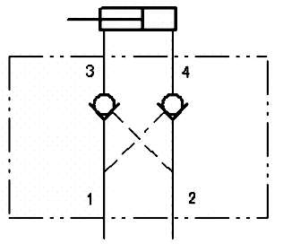③液压锁

* 将两个液控单向阀布置在同一个阀体内，称为双液控单向阀，也叫液压锁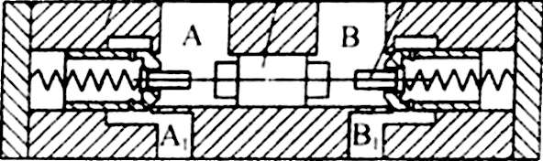
* 双向闭锁阀，其结构及职能符号如图所示。它是由两个液控单向阀共用一个阀体1和控制活塞2组成。
* 当压力油从A腔进入时，依靠油压自动将左边的阀芯顶开，使油液从A—A1腔流动。
* 同时，液压系统通过控制活塞2把右阀顶开，使B腔与B1腔相通，将原来封闭在B1通路上的油液通过B腔排出。也就是说，当一个油腔正向进油时，另一个油腔就反向出油；反之亦然。
* 当A、B两腔都没有压力油时，卸荷阀芯即顶杆3在弹簧力的作用下其锥面与阀座严密接触而封闭A1腔与B1腔的反向油液，这样执行元件被双向锁住

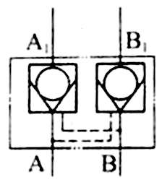

个人认为该示意图有点问题？？

由A→A1的液压油进入B—B1腔中只能使其中小球更贴紧闭死？？



（5）过滤器

* **作用：**保持油的清洁
* 安装在液压泵的吸油管路上或液压泵的输出管路上以及重要元件的前面。
* 通常情况下，泵的吸油口装粗过滤器，泵的输出管路上与重要元件之前装精过滤器

（6）油箱

**作用：**除了用于储油外，还起散热及分离油中杂质和空气的作用。

（7）管件

①油管

* 常用的油管有钢管、铜管、橡胶软管、尼龙管和塑料管等。
* 固定元件间的油管常用钢管和铜管，有相对运动的元件之间一般采用软管连接。

②管接头

* 作用：用于油管与油管、油管与液压元件间的连接

9、电路系统

①ZT系列钻机电路系统的组成

* 柴油机启动电路
* 仪器仪表电路
* 阀泵控制电路
* 辅助电路

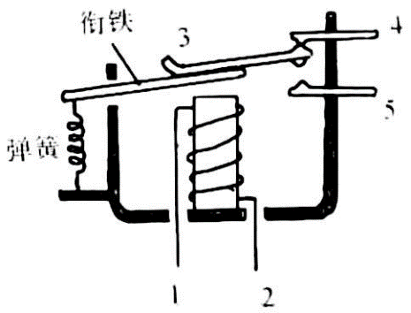②继电器

* 继电器（英文relay）是一种点控制器件，是当输入量的变化达到规定要求时，在电器输出电路中使被控量发生预定的阶跃变化的一种电器
* 它具有控制回路和被控制回路之间的互动关系
* 通常引用于自动化的控制电路中，它实际上是用小电流去控制大电流运作的一种“自动开关”
* 在电路中起着自动调节、安全保护、转换电路等作用
* 继电器原理

继电器的工作原理是线圈通电后产生磁场，然后把连着触点铁片吸进来，从而使电路通路，达到保护电路的目的。一般的接法为线圈的两线是一正一负，其中一头接在开关上。其它的线则接在用电器上。

* 继电器主要作用
* 扩大控制范围：多触点继电器控制信号达到某一定值时，可以按触点组的不同形式，同时换接、开断、接通多路电路
* 放大：例如，灵敏型继电器、中间继电器等，用一个很微小的控制量，可以控制很大功率的电路
* 综合信号：当多个控制信号按规定的形式输入多绕组继电器时，经过比较综合，达到预定的控制效果
* 自动、遥控、监测：自动装置上的继电器与其他电器一起，可以组成程序控制线路，从而实现自动化运行

③启动电路

主要组成部分

* + 启动开关
  + 启动电机
  + 发电机
  + 断油开关
  + 启动继电器
  + 电瓶

Ⅰ.启动开关

1. 启动开关在钥匙1位，系统电路不工作
2. 启动开关拨至钥匙2位，电瓶供电（24V）仪器仪表电路接通并显示参数

阀泵控制电路接通并能通过开关控制，但无动作

1. 启动开关拨至钥匙3位，起动机开始工作，按下点火开关，柴油机启动。

各电路接通且有动作，电瓶充电（>24v）

1. 松开钥匙回复至2位，电路系统正常工作

Ⅱ. 启动电机

* 当启动钻机，拧钥匙至3位时，启动电机会带动飞轮
* 飞轮和发动机的曲轴相连，飞轮转动带动发动机，从而使发动机运转
* 当发动机运转后，启动机齿就要和飞轮齿相互分开
* 因为启动机不能和发动机一起长时间转动，所以在拧钥匙时只不过是给启动机通电，

让其带动发动机而已，所以钥匙需要回位

Ⅲ. 启动继电器

* 由于柴油机启动﹑断油电流均很大，约100A和40A左右，
* 所以在启动和停车电路中使用起动继电器﹑断油阀继电器将启动电流和停车电流降低。
* 在启动马达通电的同时，断油阀开启供油，柴油机才会发动起来，所以启动继电器与断油阀继电器供极。
* 启动后，马达断电，断油阀保持位置接线仍通电

Ⅳ.继电器自锁

1. 在柴油机启动后，钥匙回复至2位，启动电机断电，但断油阀仍需继续通电保证供油
2. 这里通过继电器自锁电路保证断油阀持续通电
3. 按下启动（点火开关），继电器通电，常开触电关闭，断油阀通电
4. 启动按钮回复，继电器常开点保持通路，继电器继续通电，断油阀持续供油
5. 按下关闭（钥匙旋至1位），继电器断电，常开触电断开，停止供油，发动机熄火

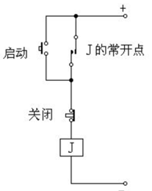Ⅴ.充电系统

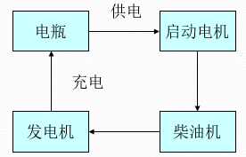

启动后，柴油机正常工作

柴油机发电机与电瓶直接联接

即构成充电系统

④仪器仪表电路

* 电压表（显示电瓶电压）
* 转速表（显示柴油机转速）
* 小时表（显示柴油机累计工作时长）
* 水温表（显示柴油机水温）
* 机油压力表（显示机油压力）

⑤阀泵控制电路

* 此部分电路为ZT系列钻机电路系统的核心。主要完成对泵和阀的控制。
* 以ZT-55型钻机为例，主要包括：
* 泵排量与方向（电控泵电磁铁）
* 夹持器起塔支腿等动作（阀电磁铁）
* 电磁先导溢流阀（阀电磁铁）
* 给进回转快慢（阀电磁铁）

⑥三极管

Ⅰ.电流放大作用

* 可以把三极管看作是一个电流分配器。一个三极管制成后，它的三个电流之间的比例关系就大体上确定
* β称为电流放大系数。三个电流中，有一个电流发生变化，另外两个电流也会随着按比例地变化。

可依据ΔIc ＝βΔIb的关系式

Ⅱ.以小控大

* 若给三极管外加一定的电压，就会产生电流Ib、Ic和Ie。改变基极电流Ib，Ic也随之变化。
* 由于Ic＝βIb，所以很小的Ib控制着比它大β倍的Ic。
* Ic不是由三极管产生的，是由电源VCC在Ib的控制下提供的，所以说三极管起着能量转换作用

二、铆焊车间

0、铆焊

机械加工工艺中铆接工艺和焊接工艺的统称，这两种工艺多数是把两个或多个工件固定在一起，所以也经党把两种工艺放在一起说成铆焊。主要技术包括：把各种型材，板材制作成工程技术要求的形状，他要根据设计图纸计算用料，制作方法和工具。即在制作的过程中需要焊工来焊接，这种过程被称为铆焊

* 铆接是把两个或多个需要连接（固定）在一起，则把这些件在适当位置钻上孔，再在孔里放上铆钉然后在铆钉的两端加力把其固定在孔内，使各工件也同时得到固定
* 焊接在这里指的是用电焊，或溶焊等方法把工件焊接在一起的加工方法

1、等离子数控切割机

* 等离子切割是通过热等离子体的加速射流切割导电材料的过程。
* 用等离子体焰炬切割的典型材料包括钢，不锈钢，铝，黄铜和铜，也包括其他导电金属

①工作原理

基本的等离子切割过程涉及产生过热，电离气体（即等离子体）的电通道从等离子切割器本身通过待切割的工件，从而通过接地夹将形成完整的电路回到等离子切割机。这是通过压缩气体（氧气，空气，惰性和其他取决于被切割的材料）来实现的，其通过聚焦喷嘴高速吹向工件。然后在气体内，靠近或集成到气体喷嘴中的电极与工件本身之间形成电弧。电弧电离一些气体，从而产生等离子体的导电通道。由于来自切割器割炬的电流沿着该等离子体传播，其提供足够的热量以熔化通过工件。同时，大部分高速等离子体和压缩气体将热熔融金属吹走，从而分离即可

②应用范围

等离子切割是切割薄而厚的材料的有效方式。手持式手电筒通常可切割厚度达38毫米（1.5英寸）的钢板，更强大的电脑控制手电筒可切割厚度达150毫米（6英寸）的钢板。[1]由于等离子切割机产生非常热和非常局部的“锥形”来切割，因此它们非常适用于以弯曲或成角度的形状切割金属板。

2、火焰数控切割机床（激光）

①工作原理

利用火焰切割的数控机器，是用氧气和燃气（乙炔、丙烷、液化气等）燃烧产生的热能将工件切割处预热到金属的燃点后，喷出高速切割氧流，使预热金属燃烧并放出热量预热后部待切割金属，实现切割

②过程

1. 起割点的金属表面用热火焰加热到燃点，随之在切割氧中开始燃烧反映。
2. 燃烧反映向金属下层进展。
3. 排除燃烧反映生成的熔渣。
4. 利用熔渣和预热火焰的热量将切口前缘的金属上层加热到燃点，使之继续与氧产生燃烧反映

3、金属带锯床

* 一种切割各种金属材料的机床设备，一般的切割材料是各种合金钢，例如不锈钢材料、高合金钢材料、低合金钢材料、特殊合金钢材料等等
* 金属带锯床的切割效果非常好，切割的精度非常高，且可以批量的进行对工件的切割

4、液压闸式剪板机

* 液压闸式剪板机与液压摆式剪板机相比具有剪切精度高，剪切角可调，刃口使用寿命长等优点
* 作圆周剪切运动
* 一般十六以下的钢板多采用液压摆式的，而十六以上的采用闸式剪板机好
* 应用上摆式剪板机较轻便灵活，而闸式比较驱向重型

5、液压折弯机

* 液压折弯机包括支架、工作台和夹紧板，工作台置于支架上，工作台由底座和压板构成，底座通过铰链与夹紧板相连，底座由座壳、线圈和盖板组成，线圈置于座壳的凹陷内，凹陷顶部覆有盖板
* 液压折弯机由导线对线圈通电，通电后对压板产生引力，从而实现对压板和底座之间薄板的夹持。由于采用了电磁力夹持，使得压板可以做成多种工件要求，而且可对有侧壁的工件进行加工

6、切割机

* 切割机从切割材料来区分，分为金属材料切割机和非金属材料切割机
* 金属材料切割机分为火焰切割机、等离子切割机、激光切割机、水刀切割机等
* 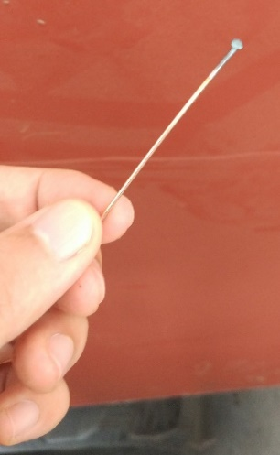非金属材料切割机主要是刀具切割机
* 切割机从控制方式来区分，分为数控切割机和手动切割机

7、气保焊

* + 指二氧化碳或氩气保护的焊接方法，不用焊条用焊丝
  + CO2焊效率高，氩气保护焊主要焊铝、钛、不锈钢等材料

8、气焊

* 利用可燃气体与助燃气体混合燃烧生成的火焰为热源，熔化焊件和焊接材料使之达到原子间结合的一种焊接方法
* 助燃气体主要为氧气，可燃气体主要采用乙炔、液化石油气等。所使用的焊接材料主要包括可燃气体、助燃气体、焊丝、气焊熔剂等

9、电焊

* 电焊的基本工作原理是通过常用的220V电压或者380V的工业用电，通过电焊机里的减压器降低了电压，增强了电流
* 使电能产生巨大的电弧热量融化焊条和钢铁，而焊条熔融使钢铁之间的融合性更高。
* 电焊条的外层的药皮、CO2焊接喷出CO2气体起防止金属融化后氧化的作用

三、机加工车间

0、机加工

* 机加工是机械加工的简称，是指通过机械精确加工去除材料的加工工艺
* 机械加工主要有手动加工和数控加工两大类。
* 手动加工是指通过机械工人手工操作铣床、车床、钻床和锯床等机械设备来实现对各种材料进行加工。适合进行小批量、简单的零件生产
* 数控加工（CNC）是指机械工人运用数控设备来进行加工。适合于大批量、形状复杂的零件

1、车床

* 车床是主要用车刀对旋转的工件进行车削加工的机床
* 在车床上还可用钻头、扩孔钻、铰刀、丝锥、板牙和滚花工具等进行相应的加工
* 主要组成部件有：主轴箱、交换齿轮箱、进给箱、溜板箱、刀架、尾架、光杠、丝杠、床身、床脚和冷却装置

2、数控车床

* 数字程序控制车床的简称
* 是有应用功能强、加工精度高、加工效率高等特点的覆盖面最广的一种数控机床
* 可分为卧式和立式两大类。卧式车床又有水平导轨和倾斜导轨两种
* 按刀架数量分类，又可分为单刀架数控车床和双刀架数控车，前者是两坐标控制，后者是4坐标控制

3、钻床

* 指主要用钻头在工件上加工孔的机床
* 通常钻头旋转为主运动，钻头轴向移动为进给运动
* 钻床结构简单，加工精度相对较低
* 加工过程为工件不动，让刀具移动，将刀具中心对正孔中心，并使刀具转动（主运动）。钻床的特点是工件固定不动，刀具做旋转运动

4、立式钻床

* 指立式钻床主轴竖直布置且中心位置固定的钻床
* 立式钻床可以自动进给，它的功率和机构强度允许采用较高的切削用量，因此用这种钻床可获得较高的劳动生产率，并可获得较高的加工精度
* 在立式钻床上装一套多轴传动头，能可时钻削几十个孔，可作为批量生产的专用机床使用

5、卧式镗床

* 指主轴水平布置、主轴箱能沿前立柱导轨垂直移动的镗床
* 工作时刀具装在主轴、镗杆或平旋盘上，通过主轴箱可获得需要的各种转速和进给量，同时可随着主轴箱沿前立柱的导轨上下移动
* 床身、立柱、下滑座均采用矩形导轨，稳定性好

6、卧式铣床

* 铣床主要指用铣刀对工件多种表面进行加工的机床，卧式铣床质量稳定
* 若使用适当铣床附件，可加工齿轮、凸轮、弧形槽及螺旋面等特殊形状的零件，配置万能铣头、圆工作台、分度头等铣床附件，采用镗刀杆后可对中、小零件进行孔加工

7、数显卧式镗铣床

* 床身：结构并不复杂，用来稳定和支撑机床
* 立柱：下方由多个螺丝把合在床身上，并且导轨面与床身的导轨面相互垂直
* 主轴箱：挂在立柱上，穿有丝杠，光杠各一根，侧部有多个卡紧块（在加工零件时由液压的传动把主轴箱卡紧在立柱上 起到支撑作用）卡在立柱上
* 工作台：与下滑座连接为一体座在床身的导轨上 可靠丝杠传动 自由滑动 工作台可通过操作自由旋转角度

四、钻杆车间

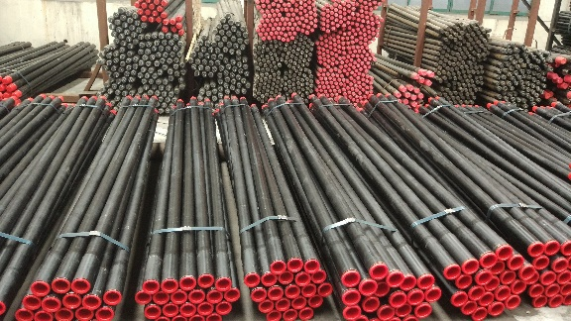

0、钻杆

* 一种尾部带有缧纹的钢管，用于连接钻机地表设备和位于钻井底端钻磨设备或底孔装置
* 用途是将钻探泥浆运送到钻头，并与钻头一起提高、降低或旋转底孔装置
* 要求钻杆必须能够承受巨大的内外压、扭曲、弯曲和振动

*钻杆制造过程*

1、1170°压钻杆（镦粗）

* 指用压力使坯料高度减小而直径（或横向尺寸）增大的工序。这是塑性成形工步中最基本的成形方式
* 为了使坯料的一部分横截面增大，采用对坯料局部加热进行的镦粗方法
* 根据镦粗部位不同，局部镦粗可分为两端镦粗和中间镦粗两种（钻杆为两端镦粗）

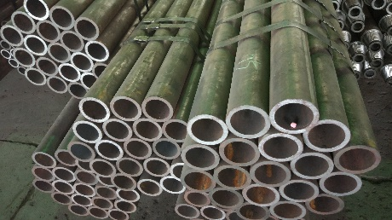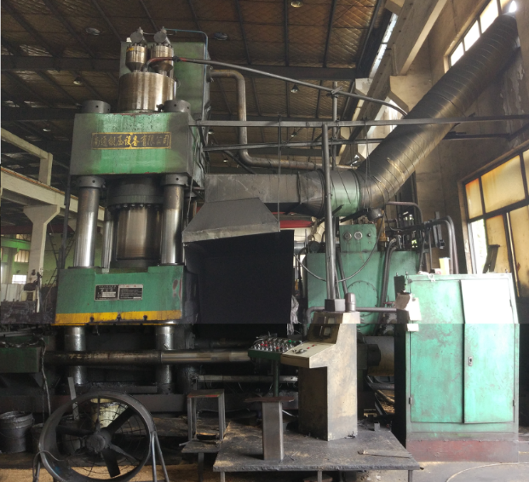

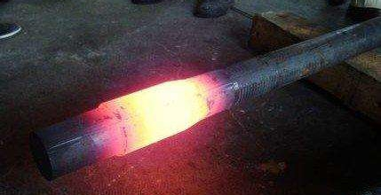

2、普车

* 对钻杆镦粗的地方进行车加工处理车出台阶面

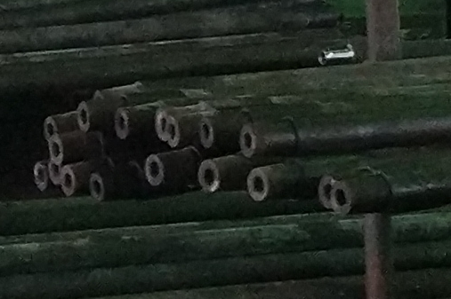

3、热处理（该步骤在别厂进行）

①正火

工艺定义：将钻杆加热到840-860℃，达到完全奥氏体化，保温一个小时然后空冷

工艺特点：消除偏析，带状组织，网状组织，细化晶粒

目 的：可消除内应力，降低硬度和脆性，增加塑性，稳定钻杆尺寸并防止变形开裂，改善加工切削性能

②淬火

工艺定义：将钻杆加热到850℃.保温两个小时，油冷至室温。

工艺特点：淬火加热温度高于Accm，有助于Mn,Si,Cr元素的溶解，提高淬透性，改善回火稳定性

同时也降低Ms点，增加残余奥氏体，减小淬火变形

③回火

工艺定义：将钻杆加热到550℃，保温4个小时，然后出炉空冷。

目 的:消除淬火所产生的内应力，降低硬度和脆性，以获得所需要的机械性能。

4、车丝扣

* 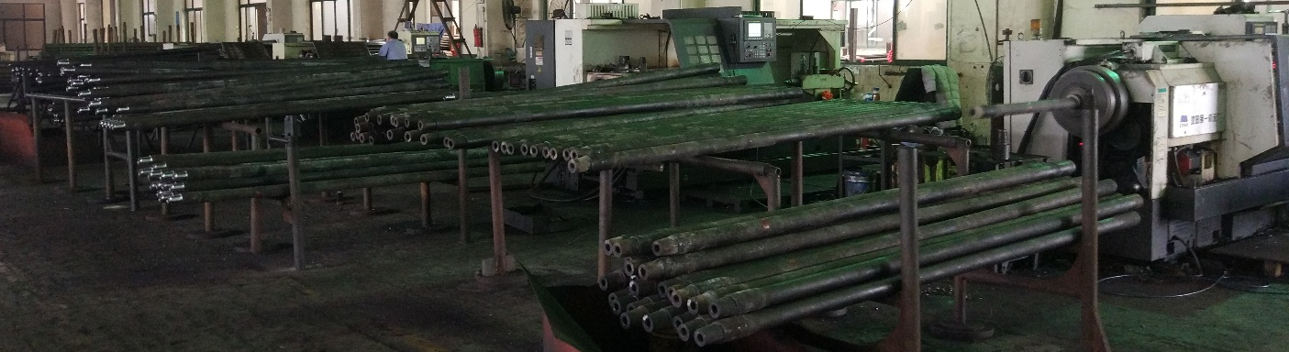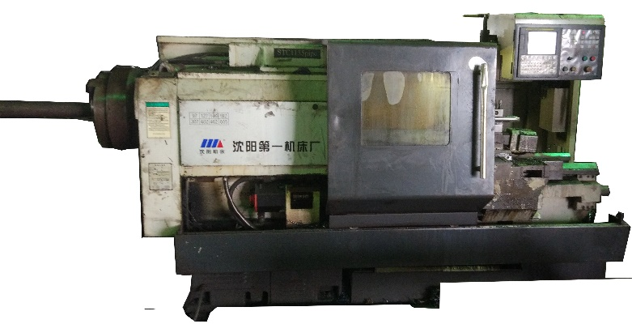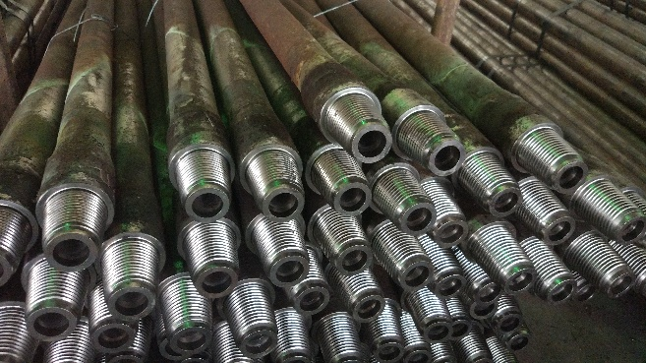钻杆的丝扣可以是在钻杆两端通过车床车出，也可以直接焊接已做好的螺纹丝扣在钻杆两端

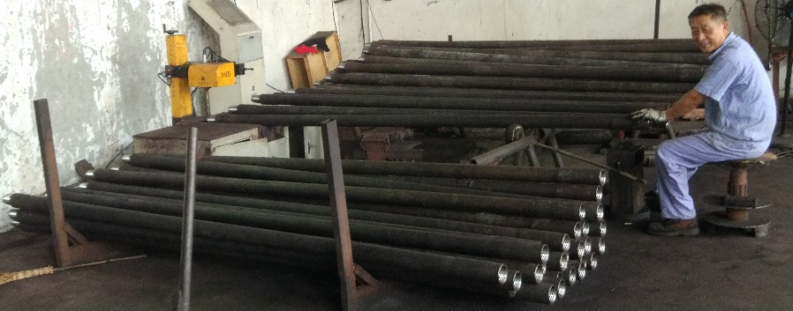5、刻产品批号

* 刻上自家商标等等…

6、电镀

* 在钻杆丝扣上进行电镀处理，起到防锈、美观等作用
* 由于丝扣连接上后工作属于静态力，且会涂抹丝扣油，所以镀层并不会被很快磨损掉

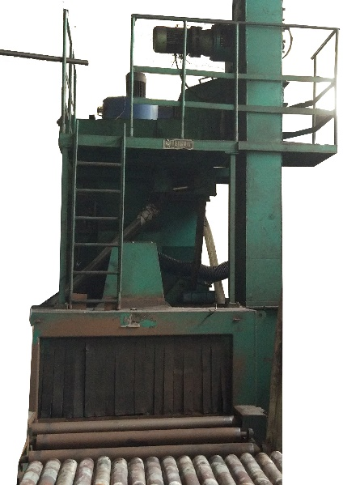7、喷砂

* 采用压缩空气为动力，形成高速喷射束将喷料（铜矿砂、石英砂、金刚砂、铁砂、海南砂）高速喷射到需要处理的工件表面，使工件表面的外表面的外表或形状发生变化，对工件表面产生冲击和切削作用
* 喷砂能把工件表面的锈皮等污物清除，还能使工件表面的机械性能得到改善，提高了工件的抗疲劳性
* 喷砂在杆身表面很薄的一层上提高硬度；且增加了它和涂层之间的附着力，延长了涂膜的耐久性

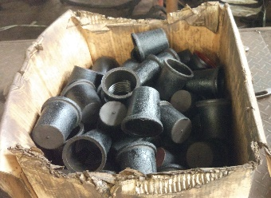

*喷砂时丝扣*

*需带套*

*进行防护*

8、喷漆（目的是为了防止钻杆管体生锈，另外也是为了提高产品的美观）

9、钻杆检查（除长度，其他或如厚度也并不怎么检查——批量工件已确定各参数值）

*工程“经验”*

* 钻杆寿命一般很长，会“用吐”
* 钻杆“失效”原因
* 最多在镦粗身、台阶上，如镦粗不均匀、变形、材料性质变化等；
* 其次在杆身上，如杆身磨损甚至开裂，厚度变薄
* 丝扣问题其实影响最小

|  |  |  |  |
| --- | --- | --- | --- |
| 失效名称 | 表现形式 | 失效原因 | |
| 操作原因 | 钻杆自身原因 |
| 公扣根部断裂 | 断口较平整，  无塑性变形 | 曲率半径过小  扩孔钻头与正常钻杆间未连接过度杆 | 氮化层太厚  无应力减轻槽  调质处理硬度太高 |
| 断口呈螺旋状，  有局部塑性变形 | 施加的扭矩过大 | 接头材料强度低  调质处理硬度太低 |
| 断口处有缩径 | 施加的拉力过大 |  |
| 杆体断裂 | 断口较平整，  无塑性变形 | 曲率半径过小  扩孔钻头与正常钻杆间未连接过度杆 | 杆体材料韧性差  杆体有严重划痕 |
| 断口呈螺旋状，  有局部塑性变形 | 施加的扭矩过大 | 接头材料强度低  调质处理硬度太低 |
| 断口处有缩径 | 施加的拉力过大 | 杆体磨损变薄 |
| 杆体至接头过渡段断裂 | 摩擦焊口处断 |  | 焊口处未加厚  摩擦焊接工艺不对 |
| 杆体弯曲变形 | 有不可恢复的弯曲变形 | 钻杆处于自由状态的长度过长  孔内遇较大障碍物 | 杆体材料刚性差 |
| 丝扣严重变形 | 丝扣齿形变形严重，  公母扣旋合变松，甚至脱扣 | 所受负荷过大  未使用丝扣油 | 丝扣部分调质硬度过低，未做硬化处理 |
| 粘扣 | 上扣时有冒烟现象，卸扣扭矩大，扣面有削落现象 | 未使用合格丝扣油 | 丝扣硬化处理不合格  扣面光洁度低 |

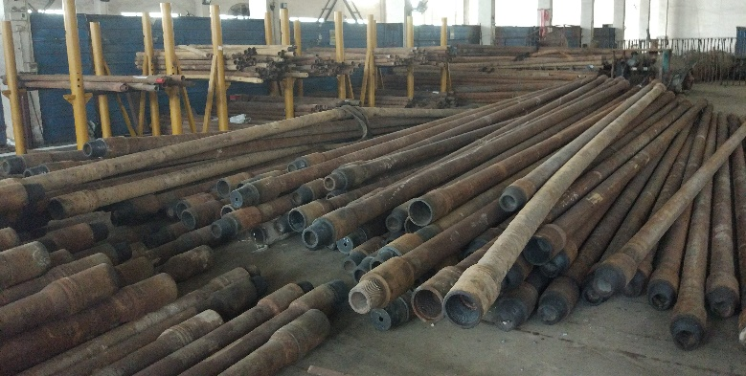

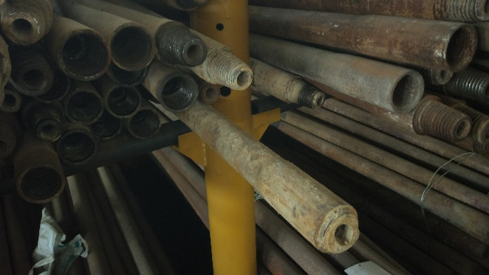

* 判断钻杆好坏的最简单的方法就是称重——重的就好
* 判断好坏要看本质，不能看表象

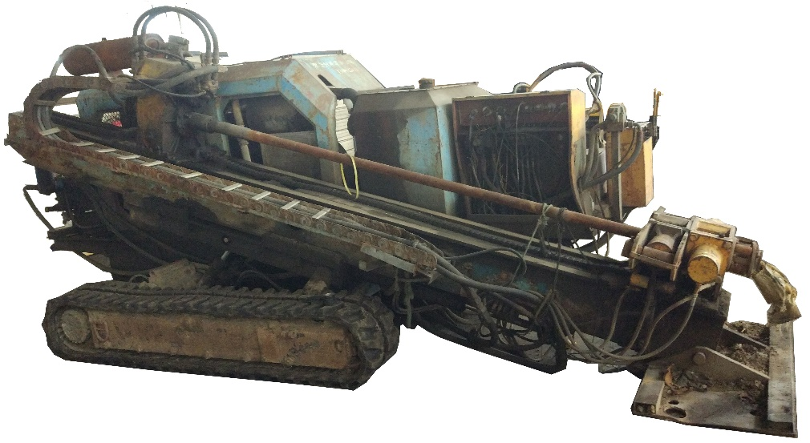

*如该钻机*

*外表破损*

*但关键部件（如钻架）*

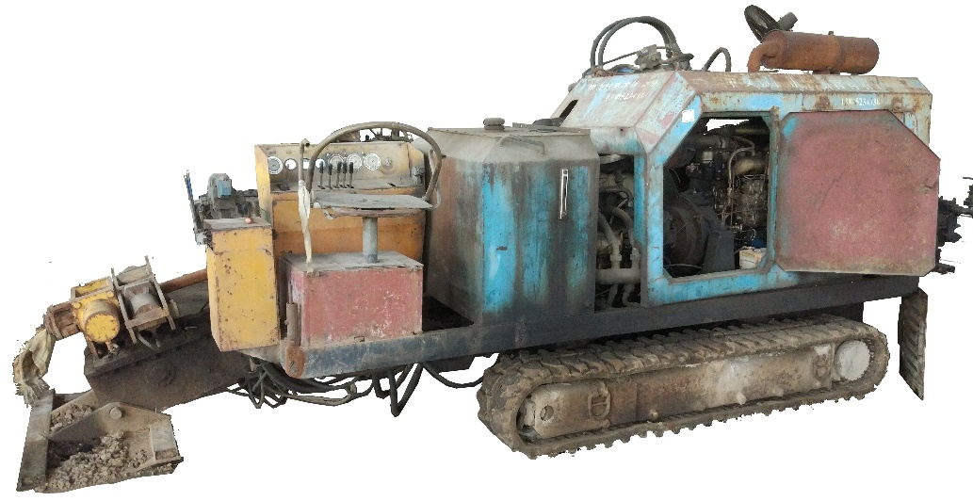*非常完好*

五、附加内容

1、推管机

* 该ZTTG-500型推管机设计分体式、全液压驱动，推管机分为执行机构、操作部分和动力站三部分
* 动力站采用一台448kW的柴油机、开式液压传动系统，直接控制
* 它可以单独执行推管铺管的任务，也可以在施工拖管不顺利的时候协助钻机工作，保证工程顺利进行

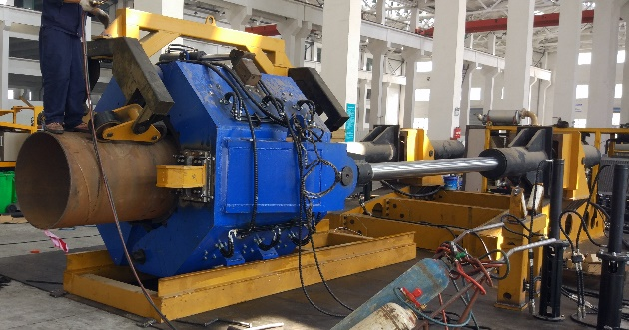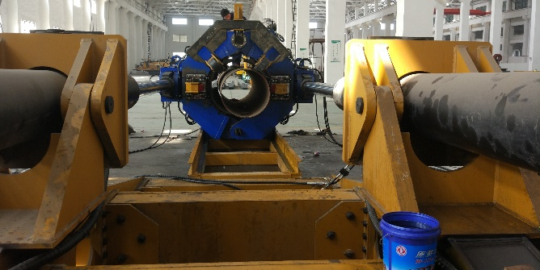

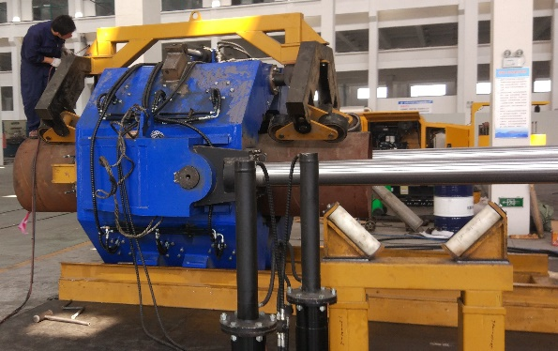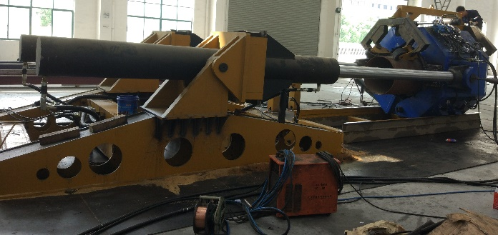

2、多功能环境勘察钻机

* 30HB多功能环境勘察钻机广泛应用于土壤采样、地下水取样及观测和环境的监测与保护
* 在不破坏土壤结构的情况下，该钻机能够取到地表到深层的原状土样，还可用于布设小口径地下水观测井
* 与相关设备连接，还可用于污染场地的修复与治理
* 该钻机采用冲击钻进及螺旋钻进技术，在不破坏地下土壤结构的情况下，能快速的获得可靠的地下信息
* 该钻机在钻进过程中不采用泥浆和其他冲洗介质，钻进产生的废物比常规钻进少70%-80%
* 该钻机为一体式设计。柴油机为进口铂金斯柴油机，系统采用负载敏感控制技术，具有高效、节能的特点
* 钻机上所用的油泵、控制阀、液压马达等主要元件大多为国外先进产品
* 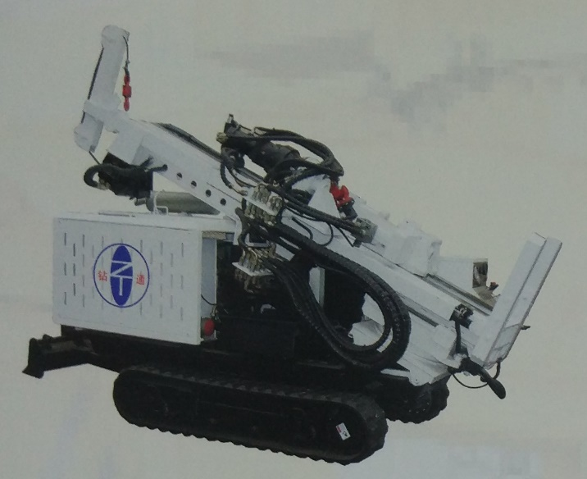性能可靠，技术先进，体积小

特点

* 施工效率高
* 岩土样保真度好
* 环境污染少
* 取样及时
* 结构紧凑
* 机动性能好
* 施工安全性好
* 使用地层范围广
* 钻进成本低
* 施工工艺多样
* 低噪音

应用范围：常用于环境钻探、岩土工程勘探、矿产勘探、水文水井钻探、岩土工程施工等领域